1 | 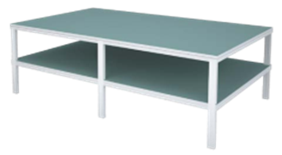  Стол раскройный | 1 | Тип каркаса |  | Металлический
 |  | 2 | Регулировка по высоте |  | Нет
 |  | 3 | Длина | мм | ≥ 2000 и < 2200
 |  | 4 | Ширина | мм | ≥ 1200 и < 1300
 |  | 5 | Высота | мм | ≥ 800 и < 900
 |  | 6 | Количество выдвижных ящиков | шт | 0
 |  | 7 | Назначение |  | Стол для черчения, выкроек и раскроя
 |  | 8 | Состоит из каркаса, столешницы и полки |  | Наличие
 |  | 9 | Материал изготовления столешницы и полки |  | ЛДСП
 |  | 10 | Толщина материала изготовления столешницы | мм | ≥ 22
 |  | 11 | Толщина материала изготовления полки | мм | ≥ 16
 |  | 12 | Материал торцевых поверхностей |  | Кромка ПВХ
 |  | 13 | Толщина кромки ПВХ | мм | 2 и 0,4
 |  | 14 | Полка расположена на высоте от пола | мм | ≥ 150
 |  | 15 | Материал изготовления каркаса |  | Металлическая труба квадратного сечения
 |  | 16 | Длина сечения | мм | ≥ 25
 |  | 17 | Глубина сечения | мм | ≥ 25
 |  | 18 | Покрытие каркаса |  | Порошковая краска
 |  | 19 | Цвет покрытия |  | Серый или белый
 |  | 20 | Пластиковые заглушки на концах труб |  | Наличие
 |  | 21 | Цвет ЛДСП |  | Холодный серый или белый

